Folytatódó visszaesés a lakásépítésben
2023 I–III. negyedévében 10 808 új lakás épült, 21%-kal kevesebb az egy évvel korábbinál. A kiadott építési engedélyek és egyszerű bejelentések alapján építendő lakások száma 14 894 volt, 43%-kal kisebb, mint 2022 azonos időszakában.
2023. I–III. negyedévben:
10 808 lakást vettek használatba az országban, 21%-kal kevesebbet az egy évvel korábbinál. Budapesten 29%-os visszaesés történt, 3234 lakás épült. A vármegyeszékhelyeken 37, a többi városban 8,6, a községekben 8,1%-kal csökkent az épített lakások száma 2022 azonos időszakához képest.
A vállalkozások által épített lakások száma 22, a természetes személyek által építtetetteké 16%-kal esett vissza 2022 I–III. negyedévéhez mérten.
Az új lakóépületekben használatba vett lakások 50%-a családi házban, 43%-a többlakásos épületben, 3,4%-a lakóparkban található.
A saját használatra épített lakások aránya 38, az értékesítési célra építetteké 60% volt.
A használatba vett lakások átlagos alapterülete 4,0 m2-rel, 97,8 m2-re nőtt.
Minden régióban csökkent az átadott lakások száma 2022 azonos időszakához képest, a legnagyobb mértékben Észak-Magyarországon (63%), a legkevésbé Pest régióban (1,6%).
Az átadott lakások számának visszaesése Közép-Magyarországon 19, a Dunántúlon 13, Alföld és Észak nagyrégióban 36%-os volt.
Az építési engedélyek és bejelentések alapján építendő lakások száma 14 894 volt, 43%-kal kisebb, mint 2022 I–III. negyedévében. Az új lakások 34%-át a fővárosban tervezik megépíteni. Az építési kedv az összes településkategóriában csökkent. A települési hierarchiában lefelé haladva egyre nagyobb a visszaesés: a fővárosban és a vármegyeszékhelyeken 39, a többi városban 43, a községekben 49%-kal kevesebb lakás építését tervezik.
Az építési engedélyek és bejelentések alapján építendő lakások száma az ország minden részén csökkent. Regionális szinten a legnagyobb visszaesés Dél-Dunántúlon (57%), ezen belül Baranya vármegyében következett be (67%). A lakásépítési engedélyek száma egyaránt 50%-kal csökkent Pest régióban és Nyugat-Dunántúlon is.
A nagyrégiók szintjén a tervezett lakások számának visszaesése Közép-Magyarországon 43, a Dunántúlon 47, Alföld és Észak nagyrégióban 31%-os volt.
2022 azonos időszakához képest a kiadott új építési engedélyek alapján 43%-kal kevesebb, összesen 6297 lakóépület építését tervezik az országban. A tervezett nem lakóépületek száma országosan 3070 volt, szintén elmaradt az egy évvel korábbitól.
Módszertani megjegyzés: a kormány 456/2015. (XII. 29.) számú rendeletének megfelelően a statisztikai számbavétel az építési engedélyek mellett kiterjed az egyszerű bejelentésekre, a használatbavételi engedélyeken kívül pedig az egyszerű bejelentések alapján kiállított hatósági bizonyítványokra is.
Sajtókapcsolat:
- kommunikacio@ksh.hu
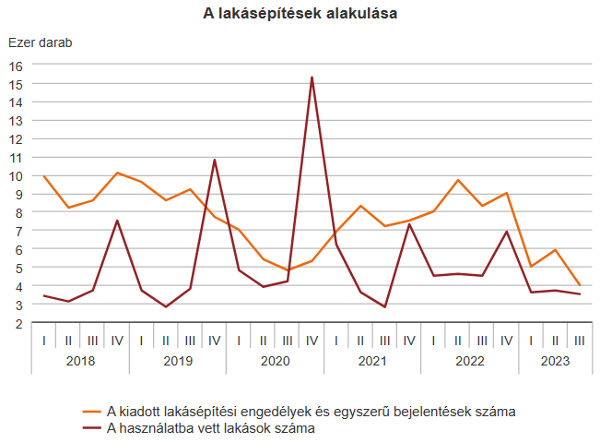 | © Központi Statisztikai Hivatal
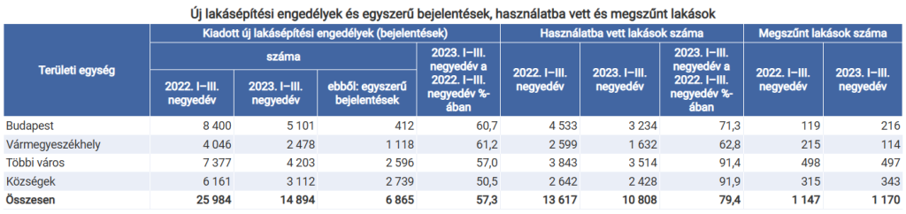 | © Központi Statisztikai Hivatal
Eredeti tartalom: Központi Statisztikai Hivatal
Továbbította: Helló Sajtó! Üzleti Sajtószolgálat
Ez a sajtóközlemény a következő linken érhető el:

